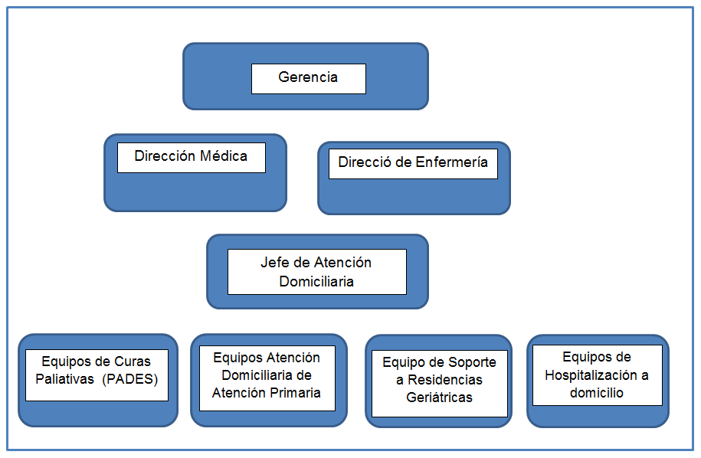
Figura 1: Organigrama de Atención Domiciliaria

Ítem | Nº de consultas por paciente | Nº de consultas por estancia
Curso Clínico | 33,6 veces x paciente | 4,8 veces x estancia
Orden médica | 30,2 veces x paciente | 4,3 veces x estancia
Datos personales | 12,8 veces x paciente | 1,8 veces x estancia
Tabla de constantes | 11,2 veces x paciente | 1,6 veces x estancia
Informes | 10,2 veces x paciente | 1,4 veces x estancia
Valoraciones | 9,6 veces x paciente | 1,3 veces x estancia
Laboratorio | 6,8 veces x paciente | 0,9 veces x estancia
Petitorio | 5,6 veces x paciente | 0,8 veces x estancia
Radiologia | 5,1 veces x paciente | 0,7 veces x estancia
Figura 2: Ítems de la HCe más frecuentemente consultados por los profesionales

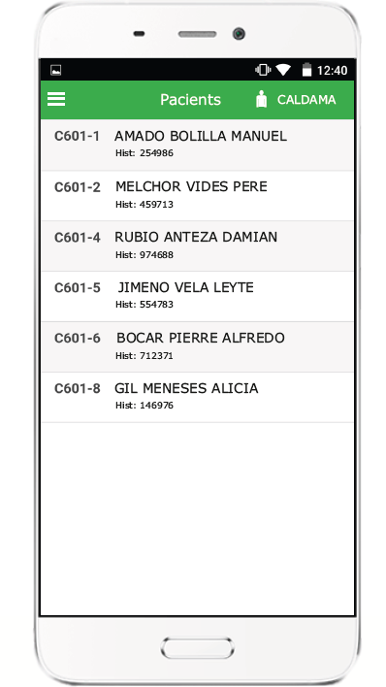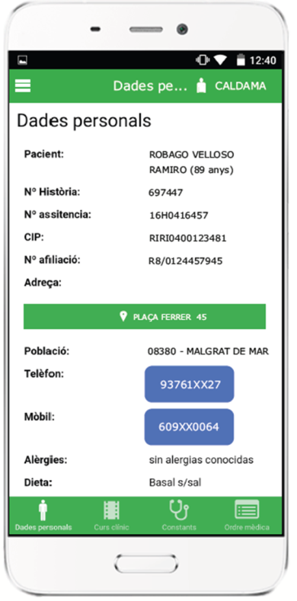
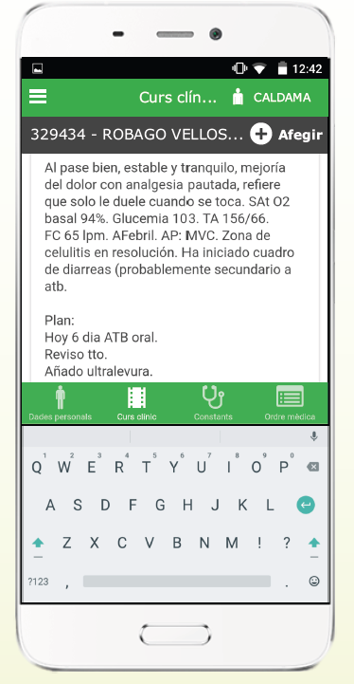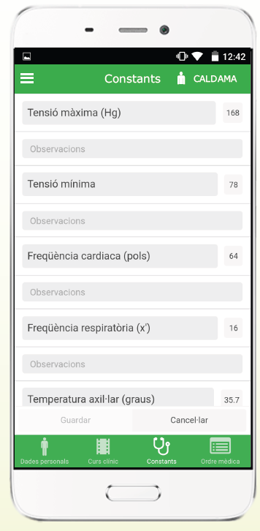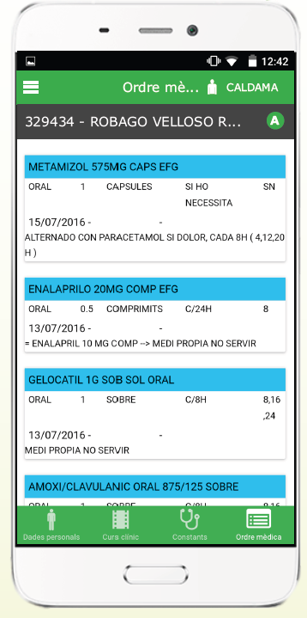
Figura 3: Principales pantallas de la App

Resultados encuesta usabilidad. ADIm.versión1 | SI | %
¿Consideras que las funcionalidades de la App se aprenden con rapidez? | 11 | 100%
¿Utilizas la App en tu rutina diaria de trabajo? | 11 | 100%
¿Consideras que la App es fácil de usar? | 11 | 100%
¿Es visualmente atractiva? | 8 | 73%
¿Se lee el contenido con facilidad? | 11 | 100%
¿Puedes introducir los datos rápidamente? | 11 | 100%
¿Te permite hacer alguna cosa que antes no podías hacer? | 9 | 82%
¿Crees que la App representa una mejora en tu trabajo habitual? | 11 | 100%
Figura 4: Encuesta de usabilidad

Figura 5: Evolución de la descarga de datos. 2017.

Cálculo del tiempo teórico ahorrado para transcribir cursos clínicos. Año 2017
5.201 apuntes x 2,44' de promedio para registrar = 12.690' /60' = 212 h
Cálculo del tiempo teórico ahorrado para transcribir variables de constantes. Año 2017
19.064 variables/4 variables por paciente = 4.776 grupos de 4 variables
4.776 grupos de 4variables x 0,55' de promedio para registrar cada grupo = 2.622'/60'= 44 h
Total tiempo teórico ahorrado: 256 horas en un año
Figura 6: Cálculo estimado del tiempo ahorrado en transcripción de cursos clínicos y constantes vitales

